
Пальчиковые игры.

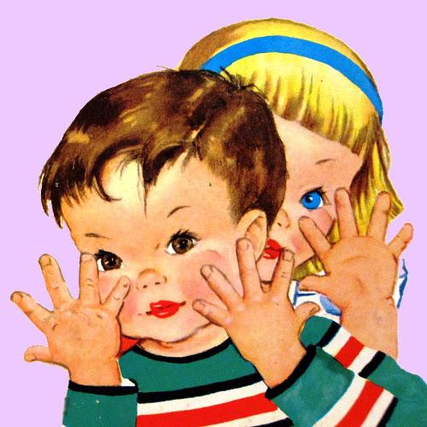

Важное место на музыкальных занятиях занимают пальчиковые игры и сказки, которые исполняются как песенки или произносятся под музыку. "Пальчиковые игры" - это инсценировка каких-либо рифмованных историй, сказок при помощи пальцев. В ходе "пальчиковых игр" ребенок, повторяя движения взрослых, достигает хорошего развития мелкой моторики рук, которая не только оказывает благоприятное влияние на развитие речи, но и подготавливает ребенка к рисованию, письму. Тренировка пальцев рук начинается с младшего возраста индивидуально либо с подгруппой ежедневно. Пальчики у детей становятся более ловкими, гибкими. Дети быстрее овладевают сложными упражнениями, речь детей значительно улучшается. Рекомендуется всем детям, особенно с речевыми проблемами.

